1. **Тема проекта:**

Универсальный архив рецептов.

1. **Ссылка на репозиторий:**

<https://github.com/VanillinT/RecipeArchive>

1. **–**
2. **Аннотация:**

Программа служит архивом для рецептов, добавленных пользователями. Авторизованные пользователи видят только те рецепты, которые добавили сами (если рецепты не для предметов из видеоигр), а пользователь, который зашёл как гость, видит все добавленные рецепты. Также авторизованные пользователи имеют возможность удалить или изменить добавленный ранее рецепт, а гости – нет.

1. **Библиотеки и используемые технологии:**

Наряду с библиотеками, добавляемыми при создании проекта по умолчанию, были использованы также:

* 1. System.IO
  2. System.Runtime.Serizlization и System.Runtime.Serialization.Json
  3. System.Security.Cryptography

1. **Скриншоты основных окон:**

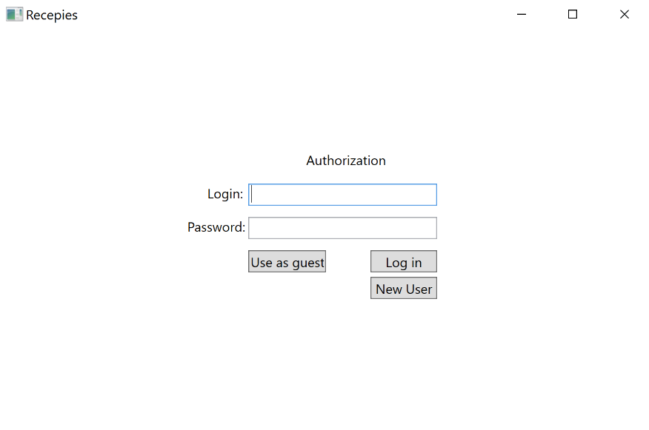**Окно авторизации:**

_____________________________________________________________________________________

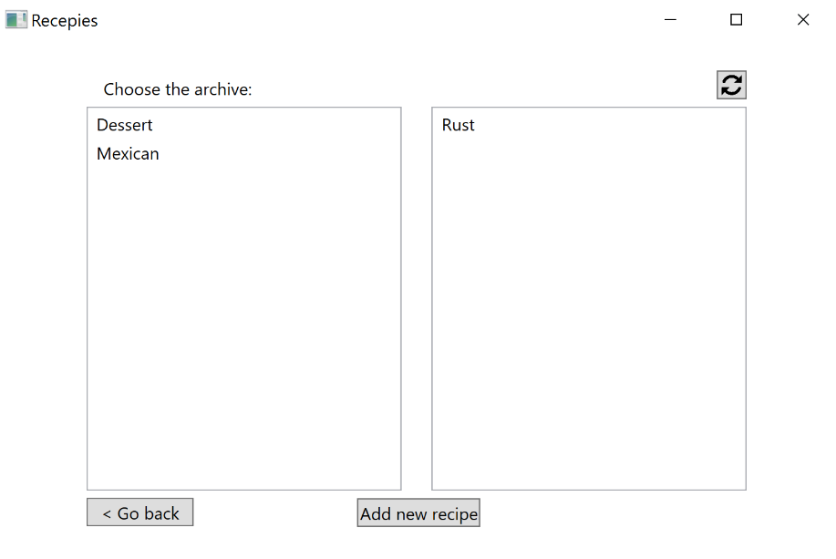**Меню с разновидностями рецептов:**

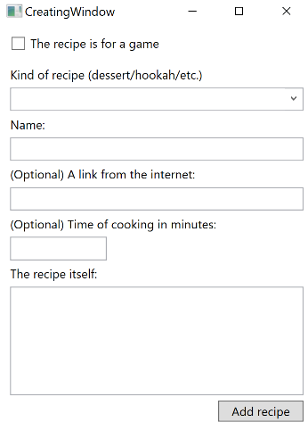_____________________________________________________________________________________

**Окно добавления рецепта:**

_____________________________________________________________________________________

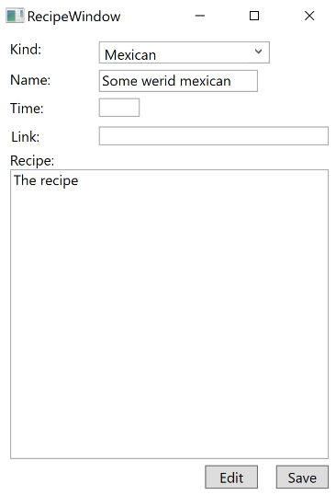**Окно с рецептами выбранного вида и окно с рецептом:** 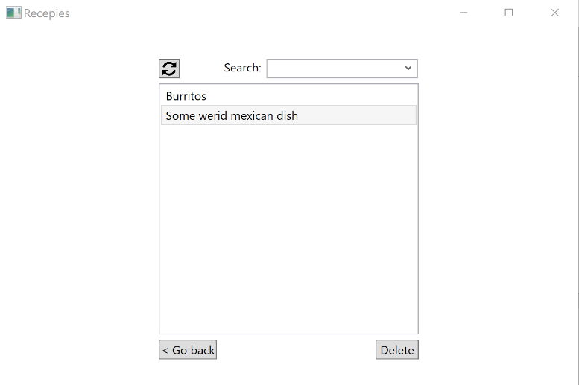

______________________________________________________________________________

1. **Описание классов:**

Статический класс Pages содержит все страницы, которые используются в навигации frame. Класс Users содержит поля для логина и хэша пароля, а также конструктор для создания нового пользователя. Классы CommonRecipes и GameRecipes содержат поля, свойства и конструкторы “стандартных” и игровых рецептов.

1. **Используемые источники:**

Были использованы знания, полученные с консультаций по КДЗ, а также сайты <https://stackoverflow.com> и <https://msdn.microsoft.com>